图文转换2
5.请从下面的文段中，选个五个四字短语作为关键词，填写在后面图表中带序号的空白方框处。
毋庸置疑，现代科技的发展对提高运动成绩起了重要的作用，例如撑竿跳高。布勃卡使用先进的玻璃纤维竿创下的6.14米的世界记录就比金属竿时期的记录提高了1.32米。但是科技因素在提高成绩方面所起的作用是锦上添花，运动员的竞技能力才是核心动力。例如男子100米世界记录最近几年多次被牙买加选手刷新，就反映出牙买加黑人运动员在短跑方面所具有的独特天赋。这种生物学因素往往是科技力量难以左右的，因为科技更多地体现在改变运动员训练手段、训练后的医疗恢复和比赛装备等。极好的身体素质、独特的擅长基因，加上科学的训练方法和不断更新的器材设备，很难预测未来的记录能达到多少。事实上，极限在哪里并不重要，重要的是人类追求极限的过程。
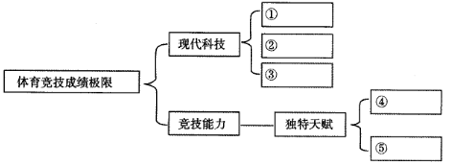
6. 阅读下面的漫画（作者：刘志永），按要求作答。
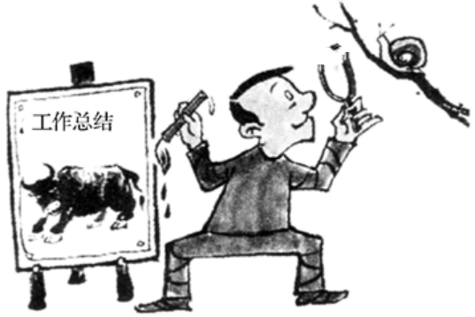
（1）请说明这幅漫画的内容及寓意。（不超过100字）
(2).给漫画拟一个题目。要求：至少包括画面中的一个事物，不超过10个字。

7. 榫，常用在传统木质结构的建筑或家具中，请根据下面的图示，给“榫”下定义。（不超过50字）
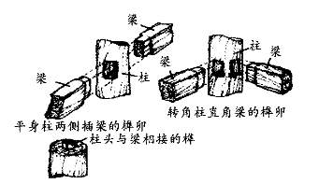
8.阅读下面的图片资料，在横线上续写一段话，表达你的感想。要求：至少运用一种修辞手法，不少于50字。
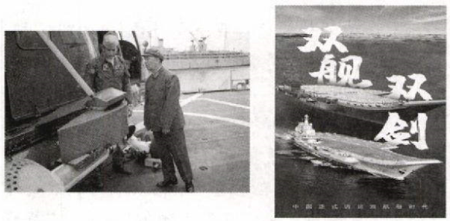
39年前刘华清将军访美登上美国航母，美方以保密为由，不让触碰仪器。为了能看得更清楚一些，将军踮起脚、前倾上身……投过去的眼神里是强烈的渴盼。这一幕，让人心疼……
2019年12月17日，我国首艘国产航母“山东舰”正式入列，中国进入双航母时代。这一刻，__________

